附件3：
南昌市洪都中学2020年国防特长生(机器人)
招生专业考试项目及评分细则
- 测试内容
机器人特长生现场测试共分为二个项目：BDS虚拟机器人项目，BDS实体机器人项目，要求考生在规定时间内完成各个项目的任务。
- 计分方法
每个测试项目满分均为100分，但是，另外有时间上的加分，在每个测试项目规定的时间内，每提前一分钟完成，该项目成绩可另追加一分。
最后的成绩计算为：现场测试总分= BDS虚拟机器人项目得分*40% + BDS实体机器人项目得分*60% 。
- 各个项目具体评分方法
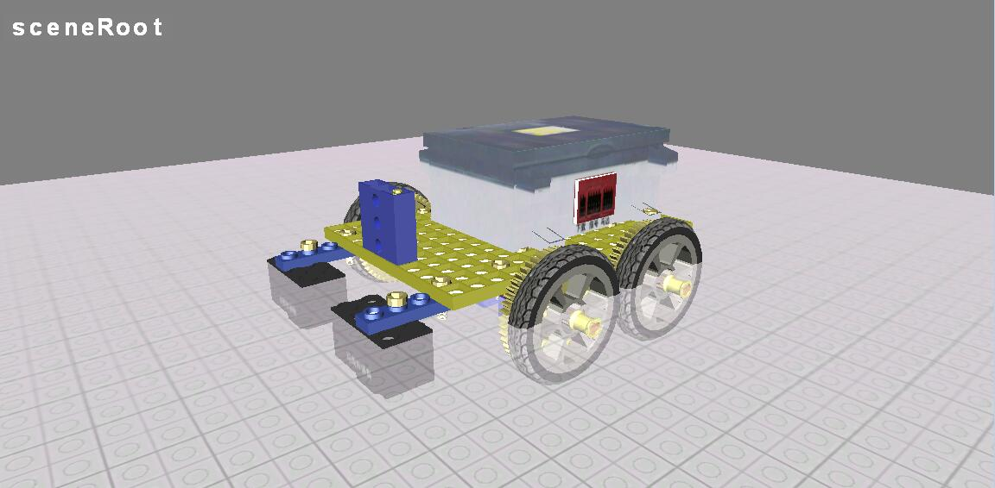
1、BDS虚拟机器人项目（时间：20分钟）
（1）测试内容
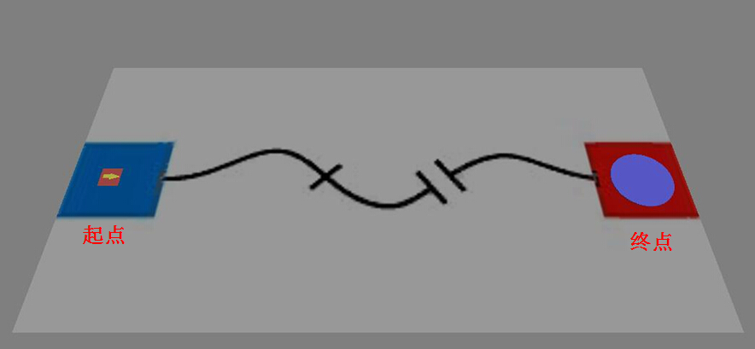
要求考生利用BDS虚拟机器人系统软件，对已搭建好的虚拟机器人（如图1），进行编程和仿真，使它在下面的虚拟场景中（如图2），完成从起点运动到终点的任务。如果只完成了搭建，未完成仿真的只给50分。
图1：BDS虚拟机器人
图2：虚拟场景
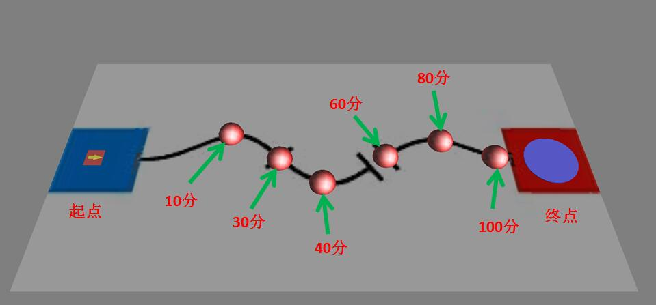
- 评分标准如下图：（按虚拟机器人行进的路径位置给定相应的分数）
图3：虚拟机器人项目评分标准
2、BDS实体机器人项目（时间：60分钟）
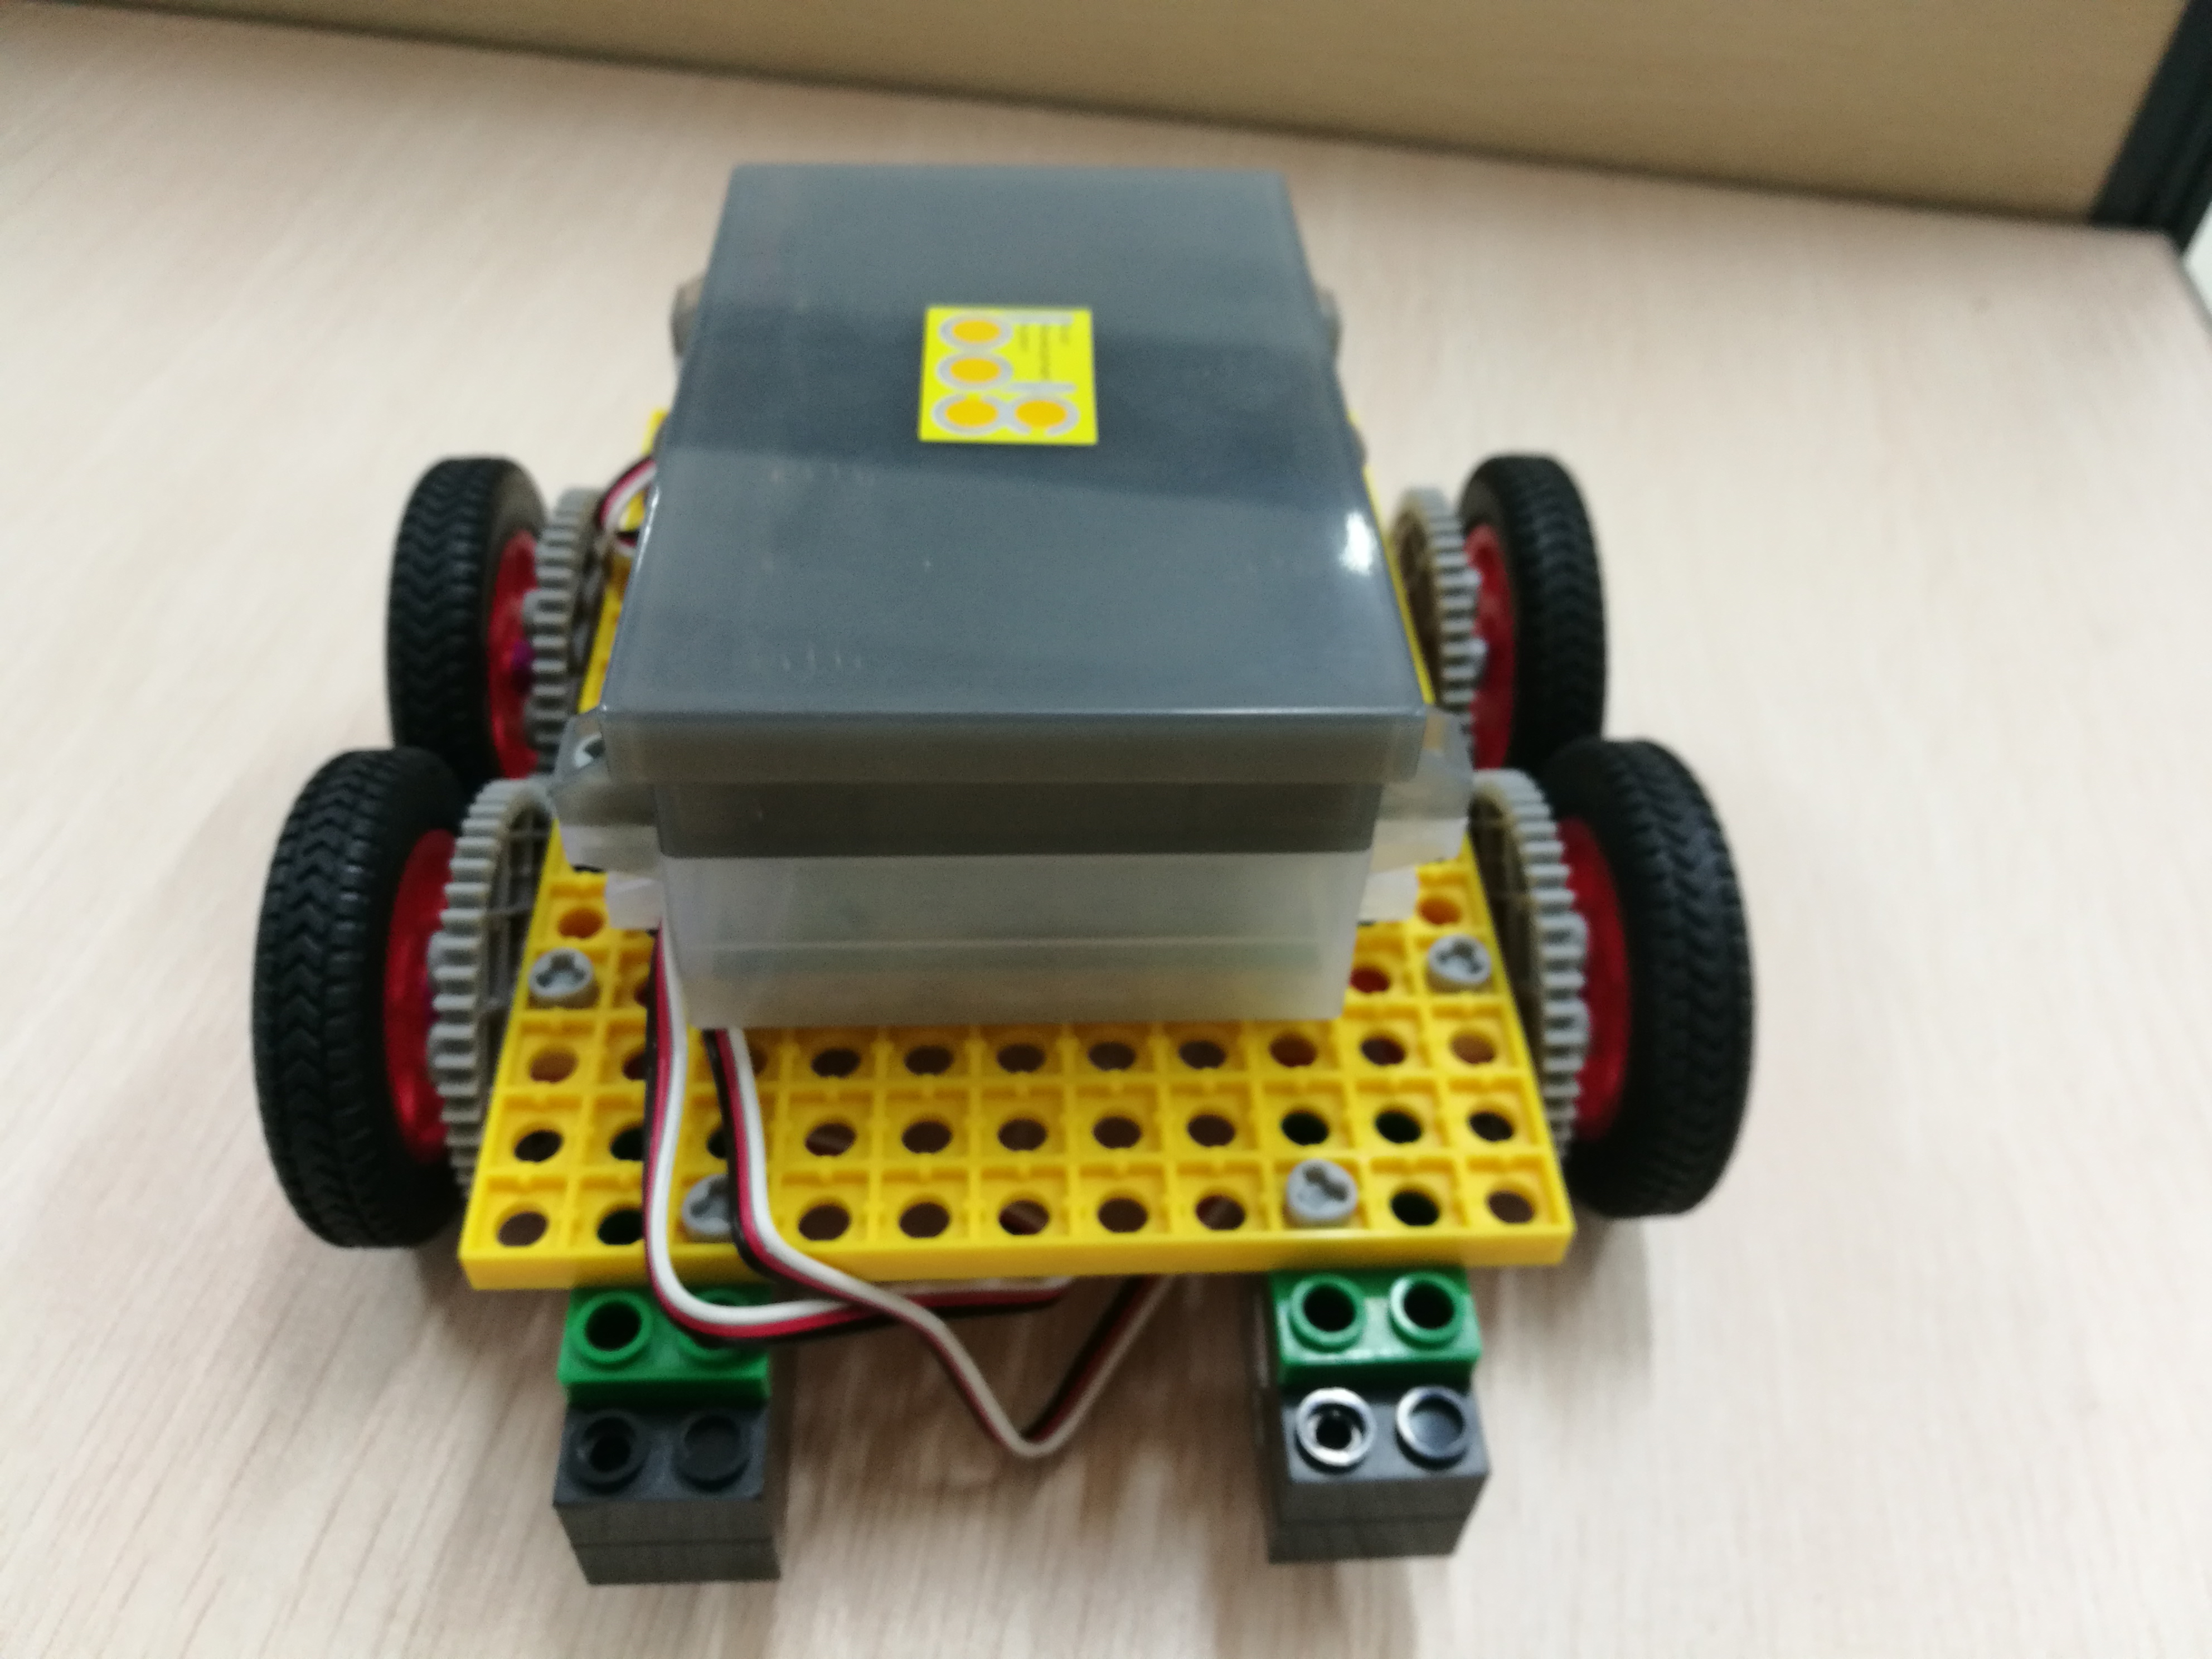
（1）测试内容
要求考生利用考场提供的预先搭建好的实体机器人（如图4），进行编程和调试，使它在下面的现实场地中（如图5），完成从起始区运动到终点的任务。
图4：BDS实体机器人
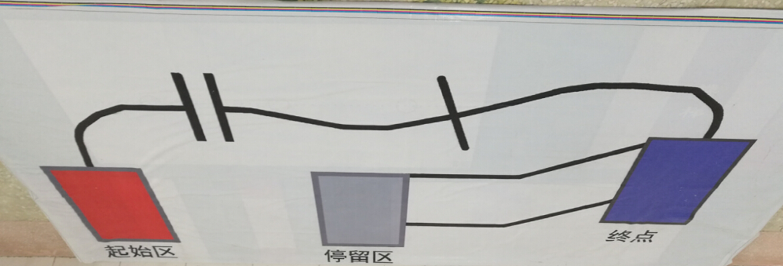
图5：现实场地
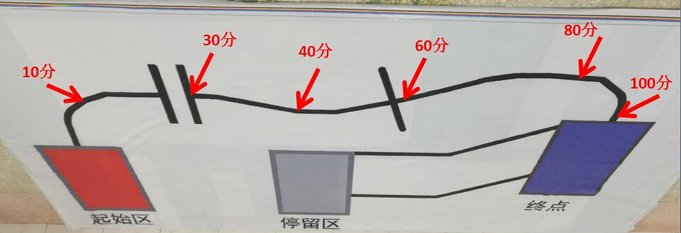
（2）评分标准如下图：（按实体机器人行进的路径位置给定相应的分数）
图6：实体机器人项目评分标准

